中学校 国語 熟語の構成⑤ ～まとめ～
（ ）年（ ）組（ ）番 名前（ ）
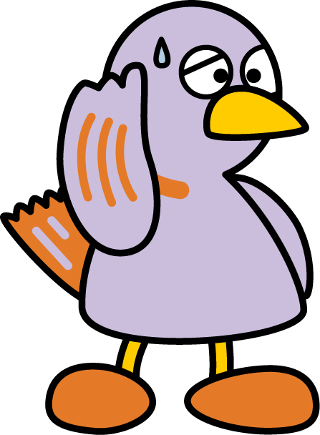
よく聞く言葉だな・・・。
正式な言葉は何だったっけ？？
一 次の熟語の構成にあてはまるものをあとの選択肢のア～カから選び
記号で答えなさい。（５点×１２問）

⑴ 縮小（ ） ⑵ 急行（ ）

⑶ 不足（ ） ⑷ 腹痛（ ）

⑸ 賛否（ ） ⑹ 速報（ ）

⑺ 開会（ ） ⑻ 公設（ ）

⑼ 山岳（ ） ⑽ 挑戦（ ）

⑾ 否定（ ） ⑿ 強弱（ ）

二 次の略語を正式な形に直しなさい。（１０点×４問）

⑴ 通販

⑵ 入試

⑶ 文科省

⑷ 選管

点
ア 主語と述語の関係 イ 下の漢字が上の漢字の目的や対象を表す

ウ 反対の意味をもつ エ 上の漢字が打ち消しの意味を表す

オ 似た意味をもつ カ 上の漢字が下の漢字を修飾する

